МКОУ Тогучинского района «Тогучинская средняя школа № 1»

Проект на тему:
«Влияние воды живой и водопроводной воды, на рост и развитие яблони»

Выполнила:
Дзен Алина
ученица 9 «Б» класса Руководитель проекта:
Максименко Наталья Петровна
Учитель биологии
первой квалификационной категории

г. Тогучин, 2021 г

Содержание:

- Введение......................................................................................3
- Основная часть............................................................................6
- Практическая часть.....................................................................7
- Заключение..................................................................................11
- Список литературы.....................................................................10

Введение

Вода по многим определениям является источником всего живого на Земле. В воде возникла первая жизнь, и сегодня ни одно живое существо не может обойтись без живой воды. В последнее время стало появляться больше публикаций о питьевой воде, о её роли в нашей повседневной жизни, о её загрязнении. Получение чистой «живой воды» стало актуальной темой. Все потому, что получить чистую, пригодную для употребления воду стало довольно сложно.[1]
Актуальность
На рост и развитие растений влияет окружающая среда, в том числе и вода. Читая художественную литературу я наткнулась на понятие «живая вода» мне стало интересно, что это за вода, чем она отличается от водопроводной и влияет ли на рост и развитие яблони.
Проблема
Я не знаю, что такое живая вода, отличается ли она от водопроводной и как живая вода может влиять на рост и развитие яблони.
Цель
Узнать, что такое живая вода, чем она отличается от водопроводной, узнать как живая вода влияет на рост и развитие яблони, получить её и провести опыт.
Задачи
- Узнать, что такое живая вода, чем она отличается от водопроводной и влияет ли она на рост и развитие яблони?
- Узнать, как получить живую воду?
- Провести опыт и посмотреть, как влияет живая вода на рост яблони.

Основная часть

Что называют живой водой?

Живая вода или католит (рН от 8), является щелочным раствором и обладает сильными качествами биостимулятора. Эта вода и на вкус слабо- щелочная, но такая же бесцветная, как и анолит. Живая вода активизирует все биопроцессы организма, повышает кровяное давление, улучшает аппетит, обмен веществ, улучшает общее самочувствие. Даже засохшие цветы оживают, если их поставить в вазу, наполненную живой водой. Для выращивания растений живая вода является незаменимым помощником. Поливы этой водой многократно повышают урожай ягод и плодов. Живую воду можно назвать двойным лекарством, ведь онa оказывает непосредственную помощь организму, а также усиливает эффект лекарственных растительных препаратов, которые принимает больной. Кстати, растения на подоконнике, также приобретают «живую» силу под воздействием опрыскиваний и полива живой водой[1]

Чем она отличается от водопроводной?
Живая вода в отличие от водопроводной не содержит в себе хлориды, соли, вредные вещества и соединения. Самая жёсткая (минерализованная) вода это колодезная, речная и вода из под крана –но не всегда, жёсткость вод может различаться в довольно широких пределах, в зависимости от расположения источника, и в течение года непостоянна. Количество примесей и кислотность также могут очень сильно варьироваться, т.к. зависят от массы причин.[4]

Практическая часть
Исследовательская работа по теме:
«Влияние живой воды на рост и развитие яблони»

Талая вода – это кристально чистая, полезная живая вода.
Для этого необходимо набрать в посуду воду и поставить на огонь. За состоянием жидкости нужно внимательно следить. Очень важно не довести её до кипения. Как только на стенках начнут появляться мелкие пузырьки (только появляться, но не всплывать), плиту выключить и дать воде остыть. Воду комнатной температуры разолью по отдельным ёмкостям (можно пластиковым), недолив до края, поскольку лёд, увеличиваясь в объёме, может разломать бутылку. Дождаться, пока вода полностью замёрзнет, а после достать и оставить размораживаться. К процессу разморозки необходимо отнестись внимательно: как только вода почти полностью растает и на поверхности останется плавать небольшой кубик льда (все отходы, нитраты и тяжёлые примеси), его необходимо обязательно удалить из воды.
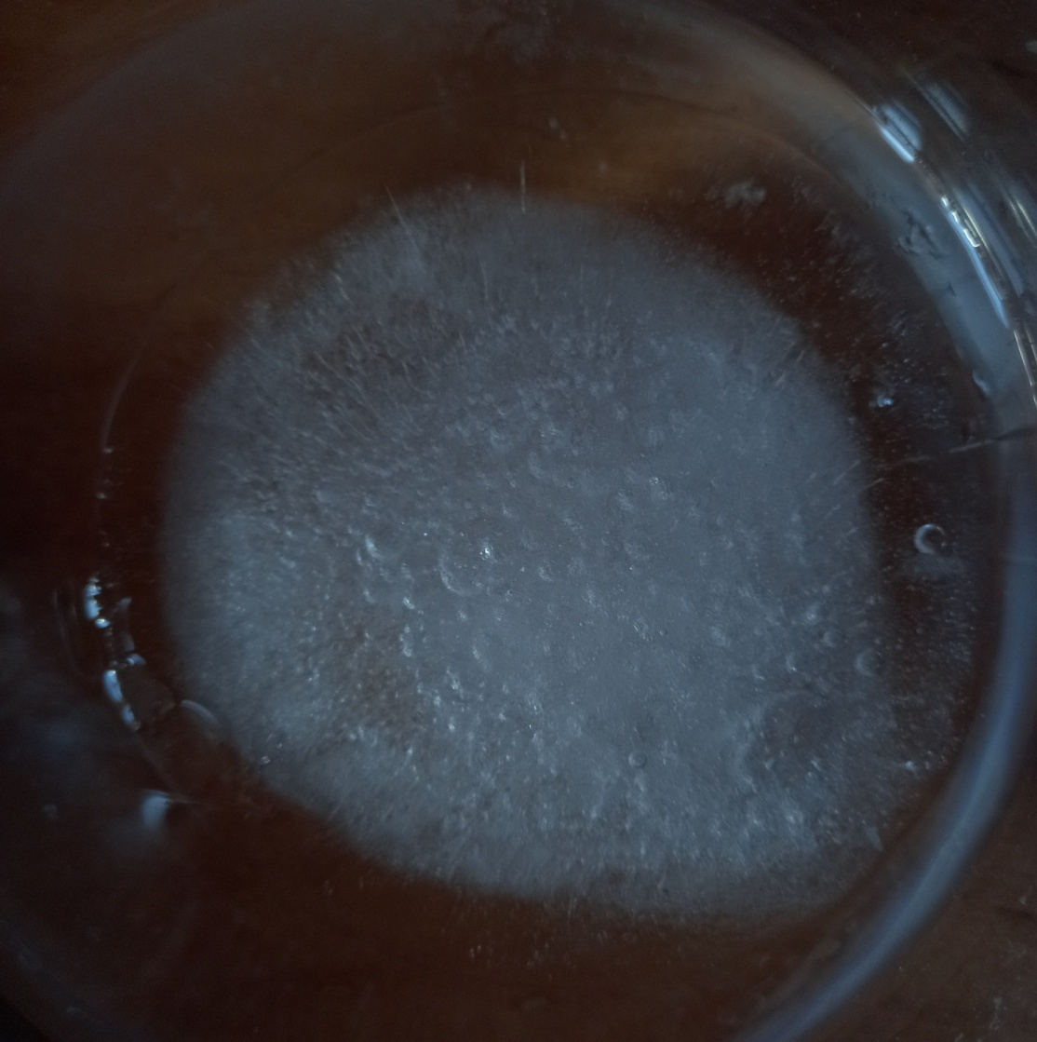

Талую живую воду нельзя повторно кипятить, замораживать или долго хранить.[3]

Посадка нескольких семян яблони

Выбор семечка
Следует выбрать сорт, приспособленный к условиям окружающей среды. Лучше, если выбранный сорт будет морозоустойчивым. Семена должны быть плотными, неповреждёнными и иметь коричневую равномерную окраску.
Промывание семян
Семечки требуется достать из плодов и тут же промыть в тёплой проточной воде.
Замачивание
Положите косточки в стакан с водой.
Поставьте стакан в не очень тёплое место в комнате и подождите 3 дня, ежедневно промывайте семена и меняйте воду, так как иначе вода будет застаиваться и косточки от яблок могут заплесневеть, а, следовательно, их нельзя будет сажать.
В почву на глубину 15 мм я посадила семена, после того как они проросли, пересадила их в разные горшки.
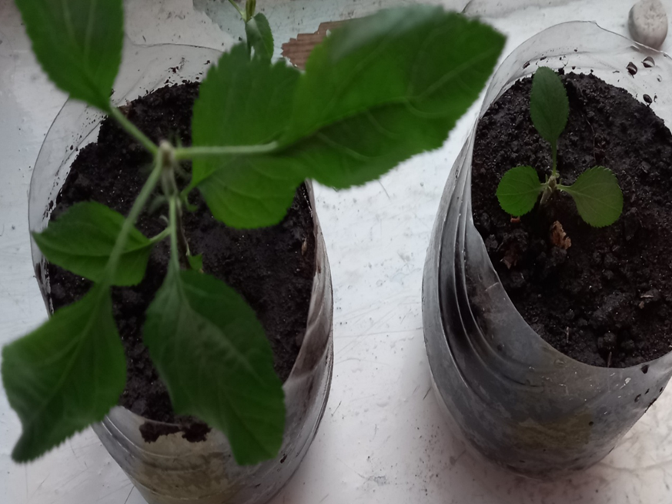

Один росток поливала водой из-под крана, а другой живой через каждые 3 дня, спустя две недели росток, что поливала обычной водой, не прижился и стал вянуть.

Результаты исследования роли воды в жизни растений
 | Растение, которое поливали живой водой | Растение, которое поливали водопроводной водой
1 день | Стоит зелёное, не вянет | Стоит зелёное, не вянет
4 день | Стоит зелёное, не вянет | Стоит зелёное, не вянет
7 день | Стоит зелёное, не вянет | Начинает увядать
10 день | Стоит зелёное, не вянет | Продолжает увядать
13 день | Начинает расти | Продолжает увядать

Вывод
Я узнала, что такое живая вода, чем она отличается от водопроводной. Из проведённого мной опыта я узнала, как эта вода влияет на рост и развитие яблони.

Заключение

Живая вода способствует росту растений, так как росток, который я поливала такой водой отлично прижился, а тот, что поливала водопроводной начал вянуть.
Это произошло потому, что в живой воде не было различных примесей и растение не страдало от избытка минеральных солей. Так как вода испаряется, а лишние соли не накапливаются в земле.

Список литературы

1.Книга ПЯТРАС ШИБИЛЬСКИС. «АКТИВИРОВАННАЯ ВОДА»
2.Гусева И.Н. Яблоня в вашем саду.

Интернет источники

1.https://istokvoda-ru.turbopages.org/istokvoda.ru/s/zhivaya-i-mertvaya-voda/?lite=1https://istokvoda-ru.turbopages.org/istokvoda.ru/s/zhivaya-i-mertvaya-voda/?lite=1
2.https://yandex.ru/turbo/sadsezon.com/s/sad/plodovie/yabloni/virashivanie/izsemechka/doma.html
3.https://garden.wikireading.ru/4905
4.https://ogorod-ru.turbopages.org/ogorod.ru/s/ru/main/useful/16855/Vybiraem-vodu-dlya-poliva-rastenii.htm?turbo_uid=AACx9KVYOpymKIYj4T5eys0wvPxAPydHoyPm80Oc2FwjJRvAx1maPDueWOjOnP8KFvB1y2r8_g6bbD7TqaGab3hUM3e8BNmx-nmdgwg,&turbo_ic=AAACGkC7An_1zr_IBzyFiRIcRUrgMCk586M2hZLNhxfM3qnKLirm-SEaiH1FcRrSKWd6p25bNBlT1quRA_Zg7Vtjg6ze41IaTiVW_bs,&sign=57d5ebfef0b15158f4eed0bc365360af68203a7cd85f1f6772f53b5437041

